
2019年3月第25届澳大利亚国际石油天然气装备贸易展览会
----------南太平洋第一大石油，天然气装备贸易展

一、展览时间：2019年3月13日－15日 (每年一届） 二、展览地点：澳大利亚 佩斯
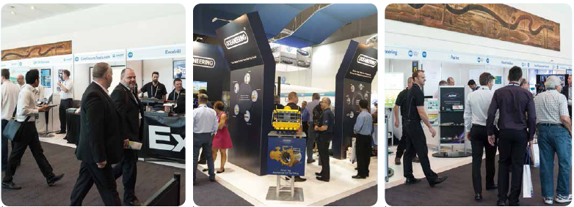
三、展品内容：
▲国际知名石油公司
▲海上及陆地油气工程机械设备：油井、钻探、焊接、油罐设备、起重、吊装、升降、保温、制冷、通风、遥控监测、维修、保养等设备；发电机、加油机、透平机、涡轮机、汽轮机、叶轮机等机械；阀门、泵、压缩机、风机、空分设备、真空设备、千斤顶、锅炉、熔炉，压力容器，冷却机器、法兰、管道、软管及其连接装置、工业防爆产品、工业供电，电动传送装置及其装配,及各种配套设备及化工机械等
▲仪器仪表：变压器、稳定器、记录器、过滤器、温度感应器、测量计量仪器、过滤网、筛网等
▲海上及陆地油气工程技术服务：勘测、测绘、提炼、提纯、精制、分离、液化、焊接、压力传递检测、质量检测、污染控制防护、流量流速控制等技术；计算机数据管理；油库工程、电气工程、工程顾问；安全、报警、紧急停工、险情控制、操作进程控制、管道线路保护、消防报警设备、工业安全及劳动保护用品、实验及模拟等系统等.
▲其 它：一切石油、天然气产品；钻井平台、钢铁架构；绝缘材料；指示器材等。
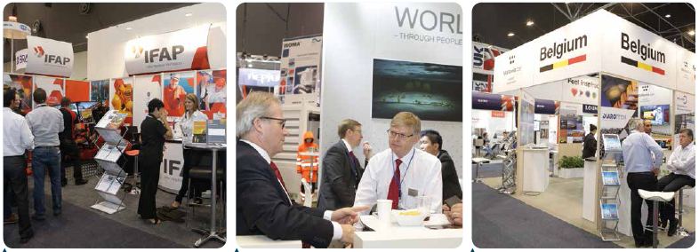
四、展会规模（上届：2018）：
面 积：19,354米²；
参展商：325家(来自世界30多个国家，有95%以上的参展商决定连续参加2019届展会)
参观者：26,582人（展会只向专业观众开放）
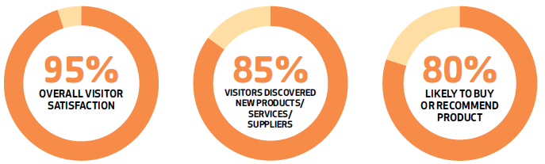
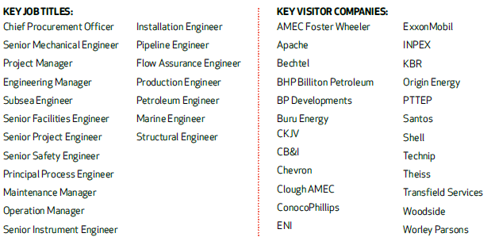

五、展览会简介：
此展览会由澳大利亚著名的Dversified公司举办，得到了澳大利亚矿产能源工业部的大力支持，此展是澳洲最大的油气展，每年举办一届，此专业展会正是为中国企业进入澳洲市场，深入挖掘合作潜力的最佳平台。展会聚集世界知名的油气设备供应商和石油公司,展会只向油气领域内的专业人士开放，专业观众来自在澳洲地区和世界上的公司。
国际能源署(International Energy Agency)近期预测，澳大利亚将扮演世界能源领军者的角色，为未来的市场需求提供能源，并可能成为从燃煤发电向天然气过渡的主要天然气供应国之一。政府估计，在三个主要项目完成后，石油液化天然气将在2018 - 2019年度增加140亿澳元的出口收益。在2022年至2023年期间，将继续发展9个大型天然气、煤炭和铁矿石项目，预计投资金额将超过三分之二的潜在投资总额。
同期举办规模盛大的油气领域内的发展会议。
此展最大特点是完全辐射了整个东南亚，根据上几届我司所组织的中国参展的企业反馈，展商和观众有很大的部分是来自东南亚各个国家（马来西亚，印尼，菲律宾，新加坡，泰国等等）。而且我团中企业除了已经跟澳大利亚本土买家有了贸易往来，同时通过此展同样与东南亚其他国家建立了业务关系。
我司已经成功组团参加了11届此展览会。

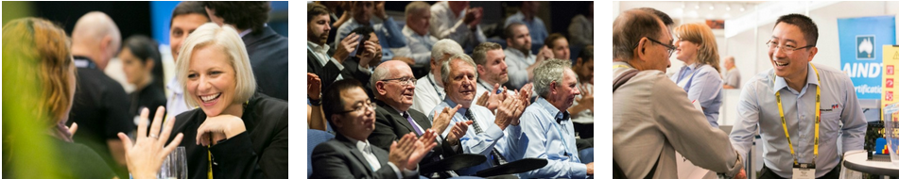
我公司是展会主办方认可的中国地区的独家推广机构，全权负责此展会的国内招展工作。

联系人： 曹力
电话：010-67388727 18131754001
电子邮箱: dfrj_caoli@163.com
北京东方锐吉国际展览有限公司
地址：北京市朝阳区化工路59号焦奥中心1-A-505A

上届展商反馈统计：
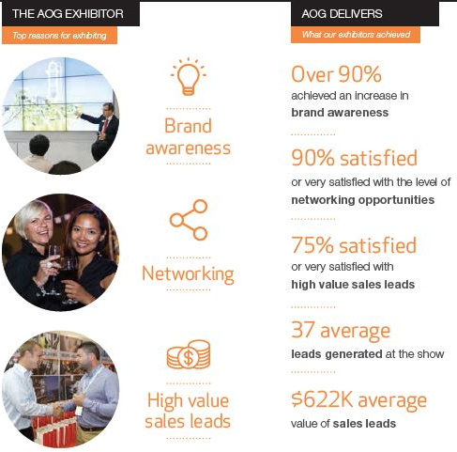
2019年3月第25届澳大利亚国际石油天然气装备贸易展览会

